1.

display属性解释：

inline ：默认。此元素会被显示为内联元素，元素前后没有换行符

例如：

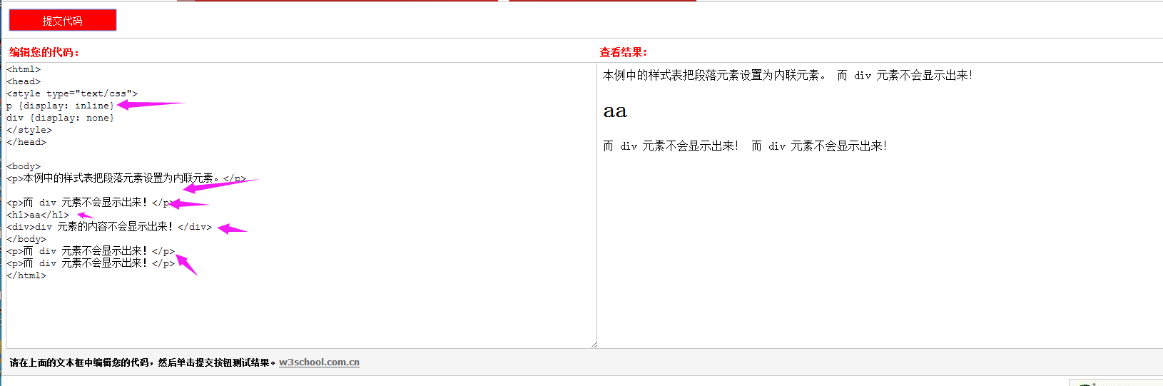

前面两个p 出现换行，就是因为inline值。

|  |  |
| --- | --- |
| inline-block | 行内块元素。（CSS2.1 新增的值） |

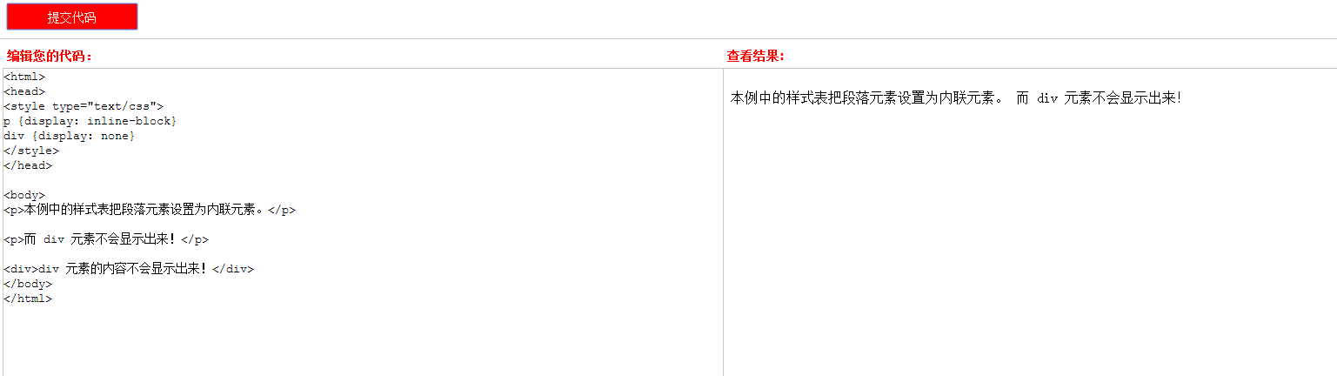

2.

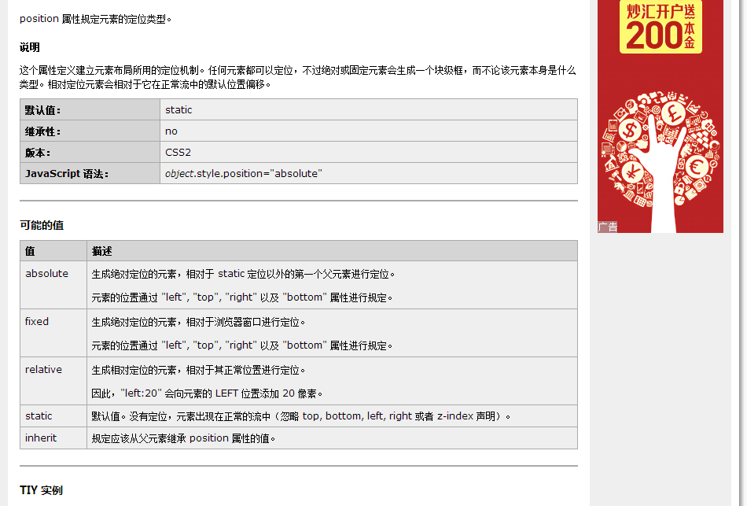

3.

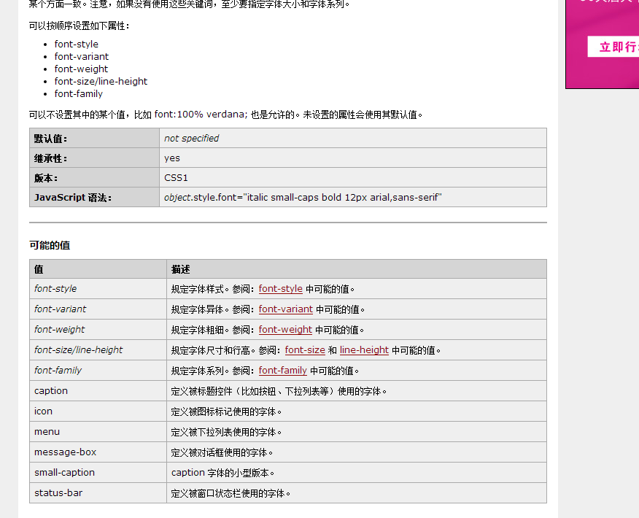

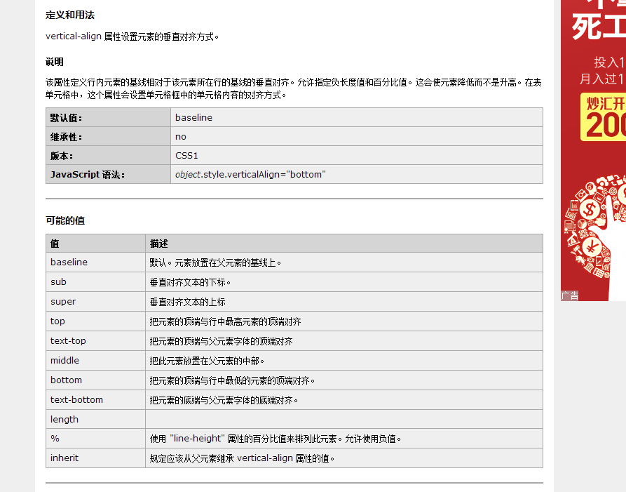

3. 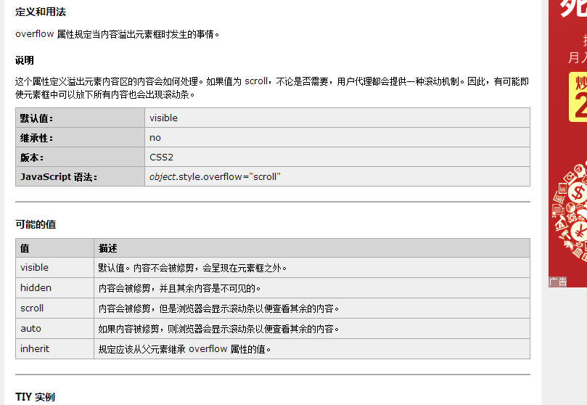

4.

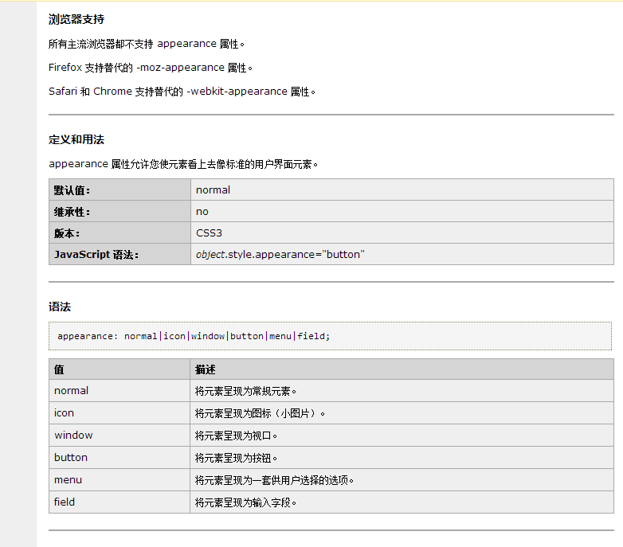

5.

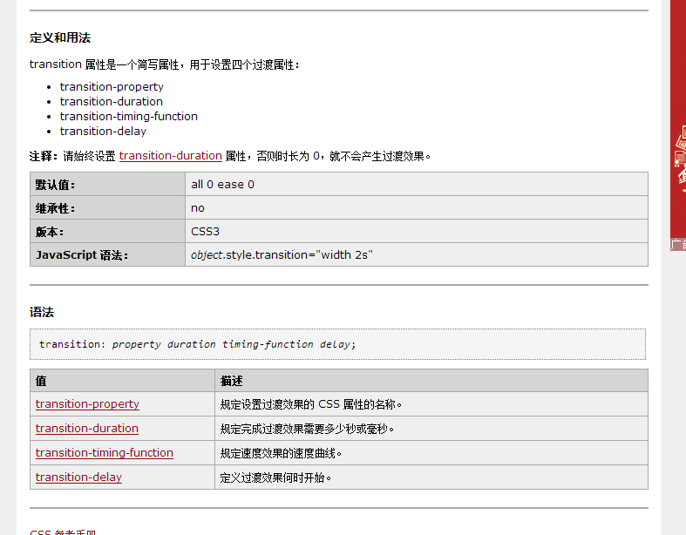

6.

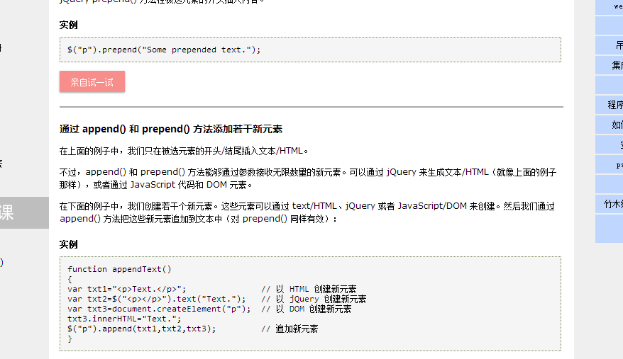

7. 返回第一个p标签的属性值

